Form trifft Funktion – und alles wird möglich
Die neuen Keramiktische von ZEBRA vereinen Design, Funktionalität und Langlebigkeit

Hatten, 16. Dez. 2025 – Keramiktische gewinnen in der modernen Innen- und Außenarchitektur zunehmend an Bedeutung. ZEBRA (www.zebra-moebel.de) greift diesen Trend in der neuen Möbelkollektion für die Outdoor-Saison 2026 auf. Mit einer vielfältigen Auswahl an runden und rechteckigen Modellen, die wahlweise als Lounge- oder Esstisch genutzt werden können, präsentiert die deutsch-schweizerische Unternehmensgruppe zeitlos moderne Tische, die in punkto Funktionalität neue Maßstäbe setzen. Einige der Keramiktische lassen sich mit einem Handgriff ausziehen oder in der Höhe stufenlos verstellen und passen sich so mühelos den wechselnden Alltagssituationen an. Erhältlich in den Trendfarben light taupe und graphite, werden die Tische zu echten Stilbekenntnissen, die jede Terrasse aufwerten und zu entspannten Momenten mit Familie und Freunden einladen.

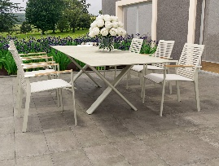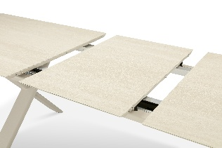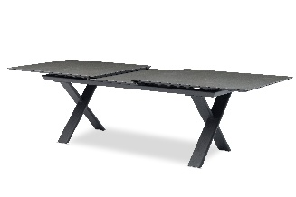
LEVARE Tisch: Ob in light taupe oder graphite - der ausziehbare Keramiktisch mit elegantem Aluminium-Scherengestell und hochwertiger Keramik-Tischplatte wächst bei Bedarf von 240 cm auf beeindruckende 300 cm

LEVARE Tisch – modern, ausziehbar und extrem pflegeleicht
Der LEVARE Keramiktisch vereint Design und Funktionalität auf beeindruckende Weise. Dank des leichtgängigen Synchronauszugs lässt sich der Tisch mit nur einem Handgriff von 240 cm auf großzügige 300 cm verlängern – und bietet damit Platz für bis zu zehn Personen (inkl. Stirnseite). Ob als stilvoller Blickfang auf der Terrasse oder hochwertiges Möbelstück im Wohnbereich: der LEVARE Tisch ist sowohl im Indoor- als auch Outdoor-Bereich einsetzbar. Er verfügt über ein Scherengestell aus pulverbeschichtetem Aluminium, auf dem eine 6 mm dicke Keramik-Tischplatte ruht. Erhältlich in zwei modernen Farbvarianten – Gestell in light taupe mit Keramikplatte in dune oder Gestell in graphite mit Keramikplatte in shadow – setzt er elegante Akzente in jedem Ambiente.
Die hochwertige Keramikplatte ist pflegeleicht und witterungsbeständig: Weder ein verschüttetes Glas Rotwein noch starke Hitze oder Kälte können ihr etwas anhaben. Der LEVARE Tisch ist ab Februar 2026 im ausgewählten Fachhandel in Deutschland, Österreich und der Schweiz für 2.399 Euro (UVP) erhältlich.

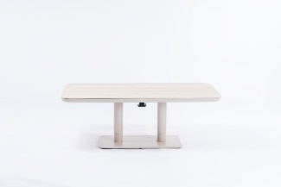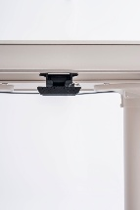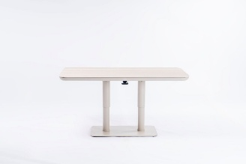
Move Tisch: Der zeitlos moderne Loungetisch mit Keramik-Tischplatte, der sich mit einem Hebel
stufenlos von 51 cm auf 71 cm an jede Gelegenheit anpasst

MOVE Tisch – Lounge- und Esstisch in einem
Der Move Tisch ist ein echtes Multitalent für moderne Wohn- und Outdoor-Bereiche - ein Tisch, der sich dank seiner stufenlosen Höhenverstellung jeder Situation anpasst. Ob gesellige Abende mit Freunden, ein spontanes Dinner oder entspannte Lounge-Atmosphäre – mit einem Handgriff verändert der MOVE Tisch seine Höhe von 51 cm auf bis zu 71 cm und verwandelt sich im Nu vom relaxten Loungetisch zum praktischen Esstisch. Mit seinen Maßen von 140 x 80 cm (Länge x Breite) bietet er Platz für bis zu sechs Personen (inkl. Stirnseite).

Erhältlich in zwei stilvollen Farbkombinationen - Gestell in light taupe mit Keramikplatte in dune oder Gestell in graphite mit Keramikplatte in shadow – fügt sich der MOVE Tisch harmonisch in jedes Interieur und jedes Outdoor-Setting ein. Die Keramikplatte besticht durch ihre angenehme Haptik und ihre hohe Alltagstauglichkeit. Sie ist pflegeleicht, witterungs- und UV-beständig sowie dank des hochwertigen Naturmaterials säurefest und besonders robust. Mit einem Gewicht von 54 kg steht der Tisch stabil. Der MOVE Tisch ist ab Februar 2026 für 1.299 Euro (UVP) erhältlich.

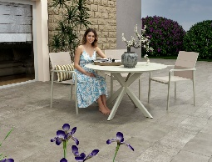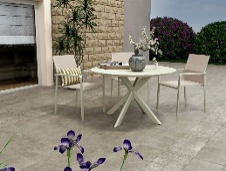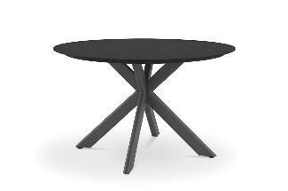
MANTIS Tisch: Der edle runde Keramiktisch mit 120 cm Durchmesser bietet bis zu sechs Personen Platz

MANTIS Tisch – rund Form, maximale Beinfreiheit, höchste Qualität
Der zeitlos moderne MANTIS Tisch lädt zum kommunikativen Miteinander ein, denn seine runde Form schafft wie kaum eine andere Tischform ein Gefühl von Gemeinschaft. Die 6 mm starke Keramik-Tischplatte verfügt über einem Durchmesser von 120 cm und bietet bequem Platz für bis zu sechs Personen. Seine puristische Formsprache wird durch die elegant gekreuzten Tischbeine aus pulverbeschichtetem Aluminium unterstrichen, die nicht nur optisch leicht wirken, sondern auch maximale Beinfreiheit bieten. Mit einem Gewicht von 25,6 kg steht der MANTIS Tich fest und stabil, ohne an Leichtigkeit zu verlieren. Die hochwertige Keramik-Tischplatte macht ihn pflegeleicht, robust, witterungs- und UV-beständig – ideal für den Einsatz drinnen wie draußen. Erhältich in den Trendfarben light taupe und graphite setzt er stilvolle Akzente mit Flair. Der MANTIS Tisch ist ab Februar für 999 Euro (UVP) erhältlich.

Produktbeschreibungen

LEVARE Tisch
Material: Scherengestell: pulverbeschichtetes Aluminium
Tischplatte: 6 mm Keramik
Maße: 240/300 x 100 x 74 cm (L x B x H)
Features: Synchronauszug
geeignet für den Indoor- und Outdoor-Bereich
Farbe: Art.-Nr. 6367 – Gestell: light taupe, Tischplatte: dune
Art.-Nr. 6404 – Gestell: graphite, Tischplatte: shadow
Gewicht: ca. 86 kg
Preis (UVP): 2.399 Euro

MOVE Tisch
Material: Gestell: pulverbeschichtetes Aluminium
Tischplatte: 6 mm Keramik
Maße: 140 x 80 x 51/71 cm (L x B x H)
Features: stufenlos höhenverstellbar
geeignet für den Indoor- und Outdoor-Bereich
Farbe: Art.-Nr. 6353 – Gestell: light taupe, Tischplatte: dune
Art.-Nr. 6352 – Gestell: graphite, Tischplatte: shadow
Gewicht: ca. 54 kg
Preis (UVP): 1.299 Euro

MANTIS Tisch
Material: Gestell: pulverbeschichtetes Aluminium
Tischplatte: 6 mm Keramik
Maße: 120 cm im Durchmesser; 74 cm Hoch
Features: geeignet für den Indoor- und Outdoor-Bereich
Farbe: Art.-Nr. 6368 – Gestell: light taupe, Tischplatte: dune
Art.-Nr. 6405 – Gestell: graphite, Tischplatte: shadow
Gewicht: ca. 25,6 kg
Preis (UVP): 999 Euro

Dieses und weiteres hochauflösendes Bildmaterial stellen wir Ihnen gern bei Interesse honorarfrei zur Verfügung - Bildrechte: @ZEBRA Möbel. Wir würden uns über die Vorstellung der neuen Keramik-Tische in Ihrem Medium sowie über ein Belegexemplar, ein PDF oder einen Link an presse@zebra-moebel.de sehr freuen.

ZEBRA Group GmbH – www.zebra-moebel.de
Die moderne Welt des Outdoor-Livings - seit 1996 widmet sich die deutsch-schweizerische Unternehmensgruppe ZEBRA der Produktion zeitlos moderner Gartenmöbel und Accessoires. Das Produktprogramm des Outdoor-Spezialisten umfasst Sitz- und Loungemöbel sowie Tische und Sonnenschirme aus witterungsbeständigen Materialien wie Aluminium, Edelstahl, Geflecht und Teak. Im perfekten Zusammenspiel von ausgefeilter Handwerkskunst und pfiffigen Detaillösungen entstehen Outdoor-Möbel, die höchsten Qualitäts-, Design- und Komfortansprüchen genügen. Verantwortungsvoller Umgang mit Ressourcen spiegelt insbesondere die Serie greenline by ZEBRA wider, die aus einem Materialmix aus Edelstahl, Aluminium und 100 % recyceltem Teakholz besteht. Die ZEBRA Outdoor-Kollektion ist im ausgewählten europäischen Fachhandel erhältlich.

PRESSEKONTAKT:
ZEBRA Group GmbH
Hella Hahm
Mühlenweg 57
D - 26209 Hatten / Oldenburg
Tel.: +49 (0)421 / 80 93 77 22
Mobil: +49 (0)172 / 956 97 59
presse@zebra-moebel.de
www.zebra-moebel.de

